Symetria w dekoracjach ludowych
W dekoracjach ludowych często wykorzystywano symetrię. W kompozycji symetrycznej występuje jedna lub więcej domyślnych osi symetrii, która dzieli płaszczyznę na części będące do siebie bardzo podobne. W dziełach można zaobserwować pewne celowe odstępstwa od idealnej symetrii, które mają wnieść elementy ruchu, życia, ale kompozycję taką nadal nazywamy symetryczną. Nie widzimy tam odbicia lustrzanego względem osi pionowej – występują różnice, np.w rozmieszczeniu owoców na drzewach, kolorystyce i wyglądzie koszy czy pasów na spódnicach, ale kompozycja nadal jest symetryczna.
Przykład symetrii jednoosiowej
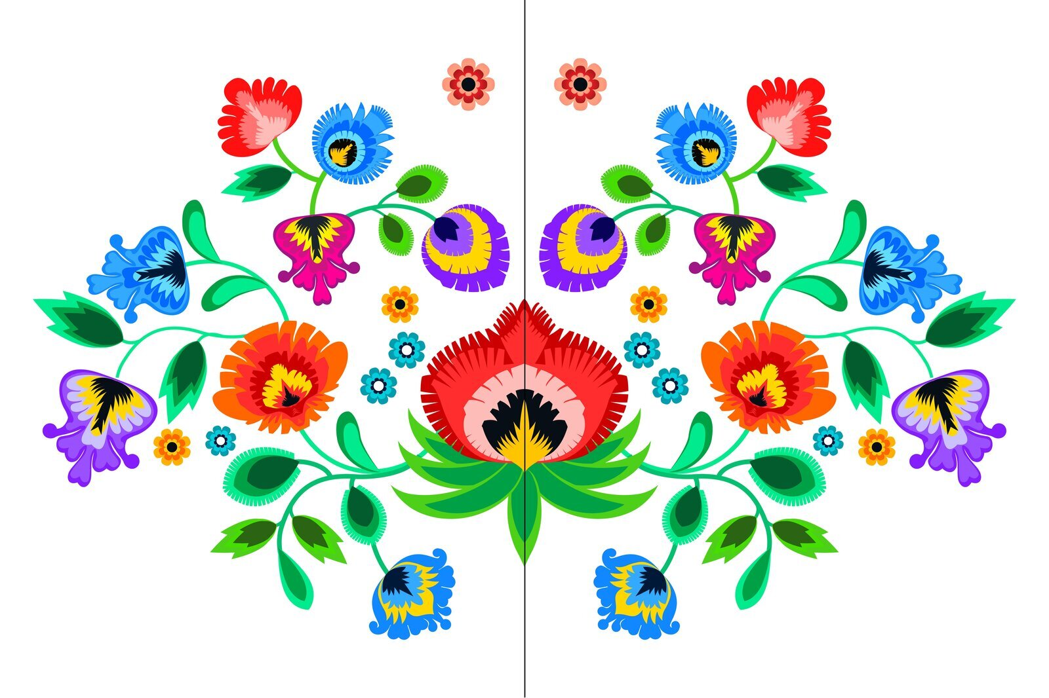

Przykład symetrii wieloosiowej
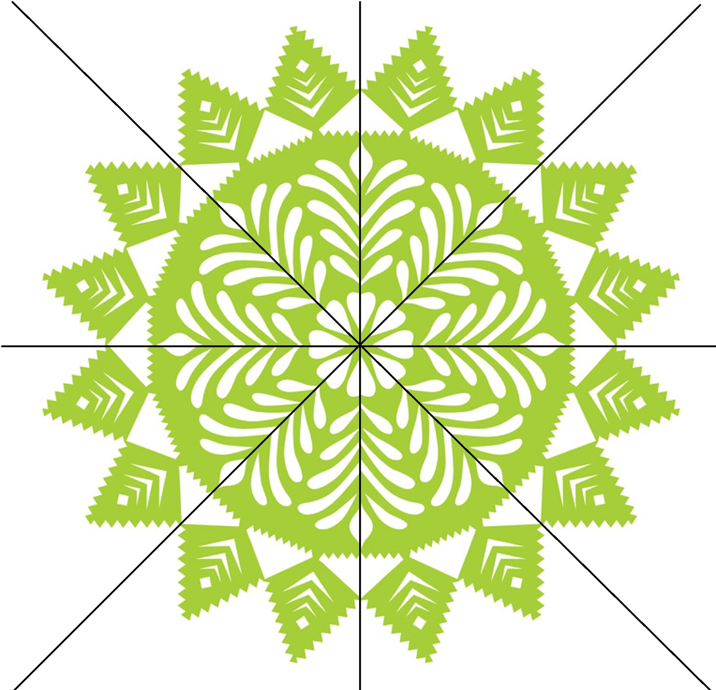

ZADANIE
Łowicka wycinanka.
Obejrzyj film i zaprojektuj wg instrukcji własną, oryginalną zakładkę do książki.
https://www.youtube.com/watch?v=Rxyu5PhU_ac

